**Пакет с заданиями «Один день из жизни партизанского отряда»**

***Сегодня вечером у нас операция «Листовка». Необходимо будет пробраться в ближайшую деревню и расклеить листовки с обращением к жителям деревни. Так что работы сегодня много – надо придумать текст и рисунки или символы для листовки, может и стишки или частушки про немцев и Гитлера, что - то приготовить поесть, постирать и помочь раненным товарищам, навести порядок в жилище и подготовить оружие и все необходимое для партизанской операции.***

**1 задание в 6.00 утра. Подъем. Начинаем утро с обхода раненных партизан.**

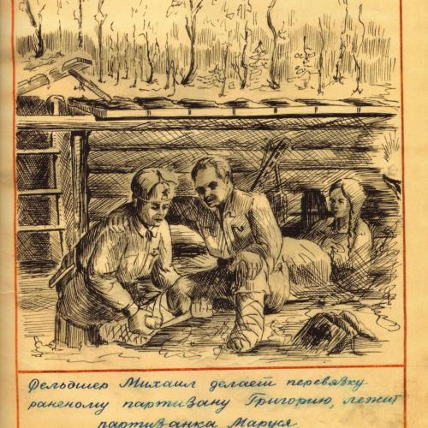

На любой оккупированной территории во время Великой Отечественной Войны уничтожалась система оказания медицинской помощи. Местное населения не получало медицинскую помощь, еще тяжелее было партизанам. Хотя в отрядах были врачи, но катастрофически не хватало медикаментов, перевязочного материала, медицинского оборудования. Партизаны часто сами во время налетов на вражеские гарнизоны добывали медицинское имущество. Врачам в военно-полевых условиях приходились овладевать знаниями по фитотерапии, особенных успехов добились врачи Белорусского партизанского движения. Знаний, полученных в институте , было недостаточно, вначале врачам помогали местные жители, которые рассказывали о целебных свойствах разных трав, корешков, позже была выпущена литература по применению лекарственного растительного сырья. Заготовка лекарственных растений (трав, кор­ней, почек, ягод и др.) шла непрерывно в тече­ние всего года. Весной в период сокодвижения партизаны белорусского Полесья заготавлива­ли березовый сок, почки березы, кору дуба, поздней весной — почки сосны, шишки сосны, цветки малины; в июне— цветки липы, лист и ягоды земляники, почки сосны; в июле — ягоды черники, малины; осенью — ягоды клюквы, кру­шины, корни валерианы; зимой собирали почки березы, соплодия ольхи. Также заготавливали листья подорожника, корневища окопника, побе­ги багульника, хвою и живицу сосны и ели. Применялись разнообразные формы препа­ратов из лекарственных растений — отвары, настойки на самогоне, мази на говяжьем жире с порошками растений, при простуде делали ингаляции.

Догадайтесь, для чего использовали:

1. **Торфяной мох __________________________________________________________**
2. **Самогон ___________________________________________________________**
3. **Березовые почки ________________________________________________________**
4. **Цветки липы ___________________________________________________________**

**2 задание 8.00 Время завтрака в партизанском отряде**

Прочитайте текст и напишите названия блюда, которое можно приготовить из имеющихся у партизан продуктов

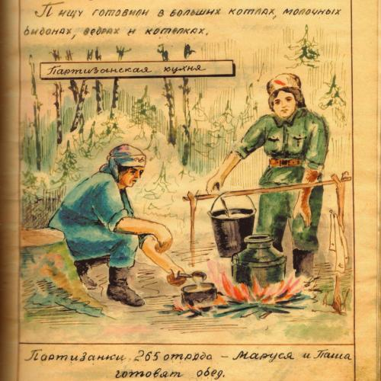

Основой рациона в войну, как пишут бойцы народного сопротивления, был, конечно, картофель. Вместо хлеба пекли лепешки из любой муки, подмешивая картошку. Иногда выпекали и добывали настоящий хлеб. Мясо было в лесу почти всегда. Изредка появлялись молоко и яйца. Перепадали и овощи. Летом собирали ягоды и грибы. Однако «с января 1944 года, когда приблизился фронт, питание резко ухудшилось – питались кониной и картошкой, к тому же, без соли». Откуда же брали партизаны продукты? Как сами они и сообщают, до зимы 1942 года скот приводили с колхозных ферм, картофель копали на колхозных полях, хлеб и соль брали у близких людей, соблюдая конспирацию. В продолжение зимы 1941-1942 годов такое снабжение оставалось основным. Только картошку брали из буртов на полях. За ней отправлялись специально в метель, чтобы заметало следы. Пока клубни доставляли в лагерь, они подмерзали, и есть приходилось сладкий «второй хлеб».

Название блюда_______________________________________________________________________

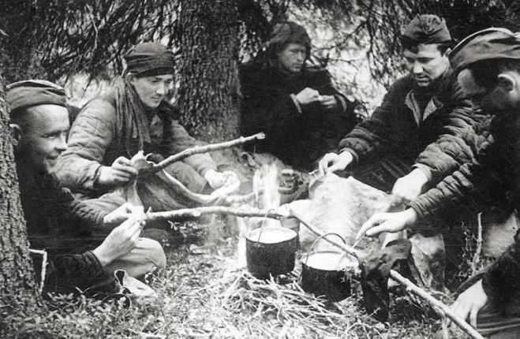

**3 задание 9.00 -13.00 решение бытовых проблем**

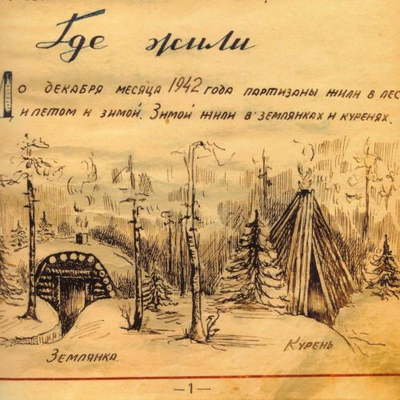

Землянки по сравнению с другими полевыми необоронительными постройками - наиболее совершенный вид жилья. Они являются наилучшим укрытием от холода и непогоды в любое время года и особенно зимой. Землянки должны быть прочными, рассчитаны на длительный срок эксплуатации и обеспечены от заливания грунтовыми и поверхностными водами.

Внимательно рассмотрите рисунки. Назовите необходимые материалы и инструменты для строительства землянки. ________________________________________________________________

______________________________________________________________________________________

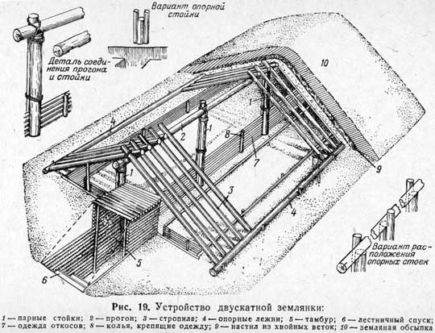 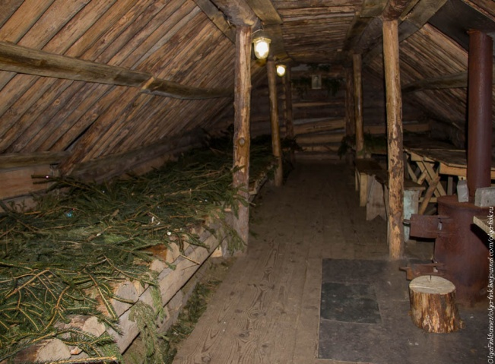

4 задание **13.00 -19.00 Подготовка к боевым операциям**

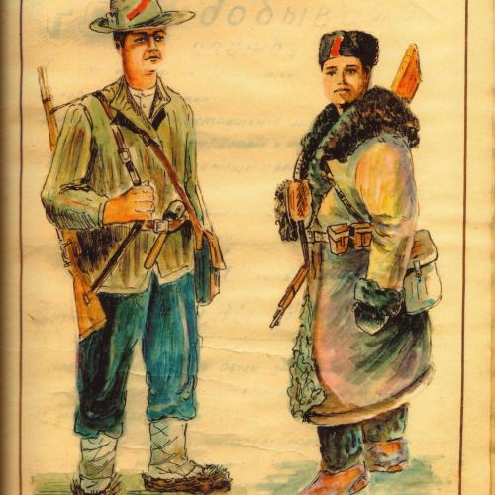

**Прочитайте текст и назовите пути пополнения партизанских отрядов живой силой и вооружением.**

**Путивльский партизанский отряд** (командир [С. А. Ковпак](https://ru.wikipedia.org/wiki/%D0%9A%D0%BE%D0%B2%D0%BF%D0%B0%D0%BA,_%D0%A1%D0%B8%D0%B4%D0%BE%D1%80_%D0%90%D1%80%D1%82%D0%B5%D0%BC%D1%8C%D0%B5%D0%B2%D0%B8%D1%87), комиссар [С. В. Руднев](https://ru.wikipedia.org/wiki/%D0%A0%D1%83%D0%B4%D0%BD%D0%B5%D0%B2,_%D0%A1%D0%B5%D0%BC%D1%91%D0%BD_%D0%92%D0%B0%D1%81%D0%B8%D0%BB%D1%8C%D0%B5%D0%B2%D0%B8%D1%87), начальник штаба Г. Я. Базыма) — партизанский отряд, действовавший на оккупированной территории нескольких областей РСФСР, Украины и Белоруссии в 1941—1944 гг. В сентябре 1941 года С.А. Ковпак начал партизанскую деятельность с отрядом из 13 человек

Путивльский партизанский отряд был создан [18 октября](https://ru.wikipedia.org/wiki/18_%D0%BE%D0%BA%D1%82%D1%8F%D0%B1%D1%80%D1%8F) 1941 года в [Спадщанском лесу](https://ru.wikipedia.org/wiki/%D0%A1%D0%BF%D0%B0%D0%B4%D1%89%D0%B0%D0%BD%D1%81%D0%BA%D0%B8%D0%B9_%D0%BB%D0%B5%D1%81" \o "Спадщанский лес), в результате объединения двух самостоятельных партизанских отрядов под командованием Ковпака и Руднева (численностью по два-три десятка человек).

Помимо боевой деятельности, отряд занимался развитием связей с населением. В отряде был создан отряд пропаганды, который уже в 1941 году охватывал влиянием жителей сёл в радиусе 30-40 километров от места расположения отряда. В результате этой деятельности в сёлах Спадщино, Литвиновичи, Стрельники, Яцино, Черепово и других возник многочисленный актив, помогавший партизанам. В партизанские отряды вступали бойцы Красной армии, попавшие в окружение и сумевшие выйти к своим, но в лесу.

Уже 19-20 октября 1941 года отразил наступление крупного отряда карателей, наступавшего при поддержке двух танков. В ходе боя один танк был уничтожен, ещё один - захвачен партизанами. В начале ноября партизаны отряда уничтожили несколько мостов на реках Сейм и Клевень и два моста на дороге Путивль - Рыльск

18-19 ноября партизаны отбили второе наступление карателей, а [1 декабря](https://ru.wikipedia.org/wiki/1_%D0%B4%D0%B5%D0%BA%D0%B0%D0%B1%D1%80%D1%8F) прорвал кольцо блокады вокруг Спадщанского леса и совершил первый [рейд](https://ru.wikipedia.org/wiki/%D0%9F%D0%B0%D1%80%D1%82%D0%B8%D0%B7%D0%B0%D0%BD%D1%81%D0%BA%D0%B8%D0%B9_%D1%80%D0%B5%D0%B9%D0%B4) в [Хинельские леса](https://ru.wikipedia.org/w/index.php?title=%D0%A5%D0%B8%D0%BD%D0%B5%D0%BB%D1%8C%D1%81%D0%BA%D0%B8%D0%B5_%D0%BB%D0%B5%D1%81%D0%B0&action=edit&redlink=1" \o "Хинельские леса (страница отсутствует)). К этому времени объединённый отряд вырос уже до пятисот человек.

15 декабря 1941 года на разъезде Нерусса состоялось совещание командиров и комиссаров партизанских отрядов, в котором участвовали С.А. Ковпак и С.В. Руднев. На совещании было принято решение о создании оперативного штаба для оперативного руководства и координации действий всех партизанских отрядов Сумской области. Это способствовало успешному отражению атак противника на партизанский район и позволило значительно расширить зону влияния партизан

В конце декабря 1941 года отряд насчитывал 500 чел. и помимо стрелкового оружия имел на вооружении 3 станковых, 7 ручных пулемётов и два [82-мм миномёта](https://ru.wikipedia.org/wiki/82-%D0%BC%D0%BC_%D0%BC%D0%B8%D0%BD%D0%BE%D0%BC%D1%91%D1%82_%D0%91%D0%9C-37) . Партизанские отряды не были изолированным группами, которые действовали автономно. У большинства из них была связь с "большой землей" и они получали приказы от командования армии. А вместе с приказами получали и материальную помощь, доставляемую, как правило, самолетами.

Ваш ответ: ___________________________________________________________________

_____________________________________________________________________________

5 задание **19.00 - 5.00 Боевая операция против фашистов**

Одним из видов деятельности партизанских отрядов была советская пропаганда. Перед вами реальная партизанская листовка, обращенная к так называемым коллаборационистам (советским гражданам, перешедшим на сторону гитлеровцев, предателям Родины). Предатели служили в немецкой полиции, обеспечивая порядок в захваченных городах и деревнях. Старосты осуществляли связь гитлеровцев с местным населением.

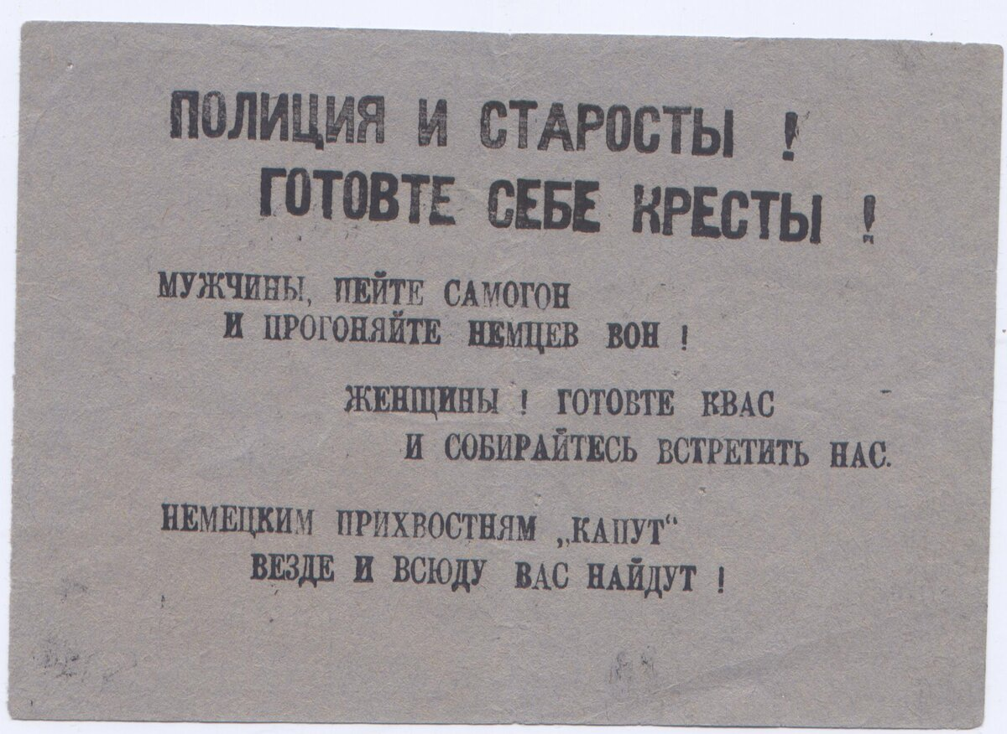

В листовках партизаны призывали советских людей вступать в их ряды, бороться с оккупантами, чтобы ни днем, ни ночью не было им покоя, смеялись над Гитлером и его бандой.

Разработайте проект партизанской листовки, которая будет обращена к жителям близлежащей к отряду деревни.